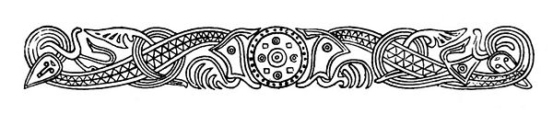
Fåfnebladet oktober 2017
Var rädda om de nyplanterade syrenplantorna mellan Fåfne och Uppsala Hem!
Den stationära grillen, som visat sig stå alldeles för nära syrenbersån, kommer att tas bort och inför nästa säsong ersättas av en portabel grill.

Portkod till våra ytterdörrar kommer att bytas – vidare information och tidpunkt för bytet, kommer.
Vi påminner om att barnvagnar, av säkerhetsskäl, inte får förvaras i trapphusen.
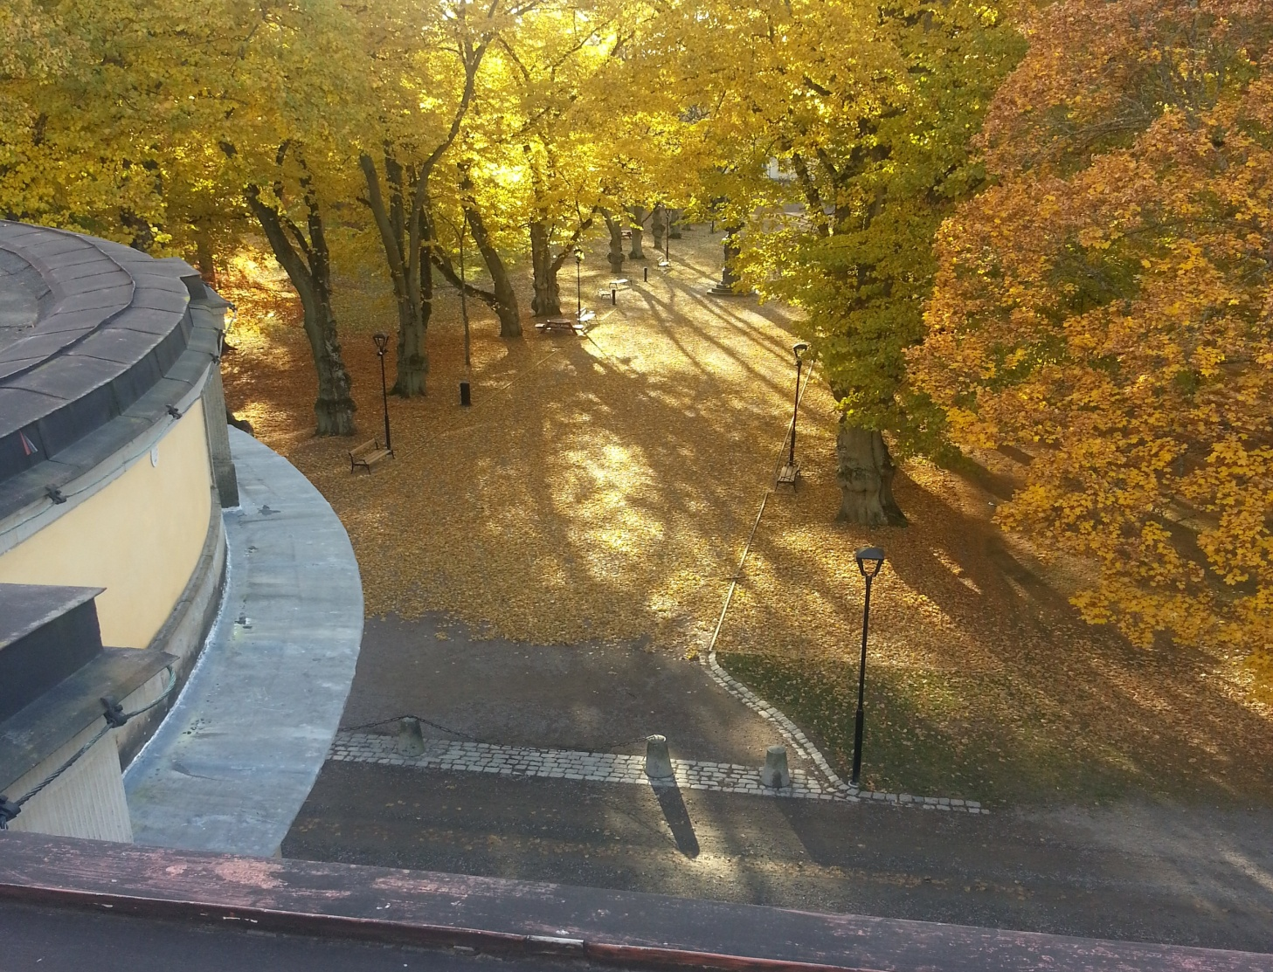

Hälsningar från styrelsen

